FreeSpace : document technique
Description du sujet, acteurs et fonctionnalités, découpage en microservices

1. Description du sujet

1.1 Contexte
La vie sur un campus universitaire repose sur plusieurs besoins quotidiens : trouver un espace pour étudier, retrouver un objet perdu, échanger avec les autres étudiants, s'organiser en groupes de travail et signaler les problèmes matériels. Aujourd'hui, ces besoins sont traités par des canaux dispersés (affichage, messageries personnelles, contacts directs avec l'administration), sans suivi ni visibilité commune.

1.2 Objectif du projet
FreeSpace est une plateforme web destinée aux étudiants d'un campus et à son administration. Elle regroupe en un seul endroit les services suivants :
- la réservation d'espaces d'étude ;
- les objets perdus et trouvés ;
- un espace d'expression étudiante (publications, commentaires, réactions) ;
- une communauté d'étude (groupes, adhésions, sessions de travail) ;
- le signalement de problèmes sur le campus (matériel, électricité, propreté, Internet) ;
- des notifications et une messagerie pour garder les utilisateurs informés.

1.3 Périmètre et contraintes techniques
- Application web de type SPA (Single Page Application) qui consomme des API REST.
- Architecture en microservices : chaque service est autonome, possède sa propre base de données et ne lit jamais la base d'un autre service.
- Authentification centralisée dans MS1 User Management, qui émet des JWT ; les autres services les valident localement avec la clé publique de MS1.
- Point d'entrée unique : Spring Cloud Gateway (Keycloak n'est pas utilisé).
- Échanges synchrones en REST (OpenFeign) et asynchrones par événements via RabbitMQ.
- Déploiement par conteneurs avec Docker Compose.

1.4 Pile technologique
Couche | Technologie
Frontend | Application web SPA
Passerelle | Spring Cloud Gateway (port 8080)
Microservices MS1 à MS6 | Spring Boot, Spring Data JPA/Hibernate
Microservice MS7 | Node.js / Express
Bases de données | PostgreSQL (MS1 à MS6), MongoDB (MS7)
Messagerie asynchrone | RabbitMQ (exchanges de type topic)
Découverte et configuration | Eureka Server (8761), Spring Cloud Config Server (8888)
Sécurité | JWT signé par MS1, validé localement
Documentation d'API | OpenAPI / Swagger
Conteneurisation | Docker Compose, réseau privé freespace-net

2. Acteurs et fonctionnalités

2.1 Acteurs
Acteur | Type | Description
Étudiant (STUDENT) | Humain | Utilisateur principal ; accède à tous les services de la plateforme avec son compte
Administrateur (ADMIN) | Humain | Personnel du campus ; gère les comptes et traite les signalements
API Gateway | Système | Point d'entrée unique ; route les requêtes et vérifie le JWT
RabbitMQ | Système | Bus d'événements entre les microservices
MS7 Notification & Messaging | Système | Envoie les notifications (e-mails, alertes) à partir des événements reçus

2.2 Fonctionnalités par acteur
Étudiant
Domaine | Fonctionnalités
Compte | Consulter et modifier son profil (nom, prénom, pseudo, photo, bio), changer son mot de passe, se déconnecter
Espaces d'étude | Consulter les espaces disponibles, réserver, annuler une réservation
Objets perdus et trouvés | Publier une annonce, envoyer un message à l'auteur d'une annonce, marquer un objet comme récupéré
Expression étudiante | Publier, commenter, réagir, signaler un contenu
Communauté d'étude | Créer ou rejoindre un groupe, organiser des sessions de travail, réserver une salle pour le groupe
Problèmes du campus | Créer un signalement avec photos, suivre son statut, commenter, consulter l'historique, modifier ou supprimer tant qu'il est SUBMITTED
Notifications | Recevoir des notifications (bienvenue, changement de statut d'un signalement, nouveau commentaire, activité d'un groupe, etc.)
Administrateur
- Modifier le rôle d'un compte et le suspendre, le désactiver ou le réactiver.
- Consulter tous les signalements, filtrer par statut, type ou espace.
- Faire évoluer le statut d'un signalement (IN_PROGRESS, RESOLVED, REJECTED) avec une note.
- Commenter un signalement et consulter son historique complet.
- Traiter les contenus signalés dans l'espace d'expression étudiante.
Système
- La Gateway authentifie chaque requête et applique la limitation de débit (code 429).
- Les microservices publient des événements ; MS7 les consomme et notifie les utilisateurs.

3. Découpage en microservices

3.1 Principes de découpage
- Un service par domaine métier : chaque microservice gère un ensemble cohérent de fonctionnalités et de données.
- Une base de données par service : aucun accès croisé aux bases, les échanges passent par l'API REST ou par les événements.
- Identité centralisée : seul MS1 connaît les comptes ; les autres services conservent uniquement l'identifiant (sub du JWT) et, si besoin, demandent le profil à MS1.
- Couplage faible : tout ce qui n'exige pas de réponse immédiate passe par RabbitMQ.

3.2 Vue d'ensemble
Service | Domaine | Technologie | Base de données
MS1 User Management | Comptes, authentification, profils, rôles | Spring Boot, port 8081 | user_db (PostgreSQL)
MS2 Study Space | Espaces d'étude et réservations | Spring Boot, port 8083 | reservation_db (PostgreSQL)
MS3 Lost & Found | Objets perdus et trouvés, messages | Spring Boot | lostfound_db (PostgreSQL)
MS4 Student Expression | Publications, commentaires, réactions, signalements de contenu | Spring Boot | expression_db (PostgreSQL)
MS5 Study Community | Groupes d'étude, adhésions, sessions | Spring Boot | community_db (PostgreSQL)
MS6 Campus Issues | Signalements de problèmes sur le campus | Spring Boot, port 8086 | issues_db (PostgreSQL)
MS7 Notification & Messaging | Notifications et messagerie | Node.js / Express | notifications_db (MongoDB)

3.3 Détail de chaque microservice
MS1 User Management. Gère l'inscription, l'authentification, les profils, les rôles et l'émission des JWT. Entités : User, RefreshToken, PasswordResetToken ; énumérations Role (STUDENT, ADMIN) et UserStatus (ACTIVE, INACTIVE, SUSPENDED). Il expose les routes publiques /api/users/**, l'administration /api/admin/users/** et les routes internes /internal/users/{userId}, non exposées par la Gateway. Il ne consomme aucun événement.
MS2 Study Space. Gère les espaces d'étude et leurs réservations (Reservation, rattachée à un studentId issu du JWT). Il publie la confirmation et l'annulation des réservations. Il est aussi appelé par MS5 pour réserver une salle pour un groupe.
MS3 Lost & Found. Gère les annonces d'objets perdus ou trouvés et les messages entre étudiants. Il appelle MS1 pour obtenir le nom et le prénom du publieur (nomPublieur, nomExpediteur) et vérifie que le compte est ACTIVE avant d'enregistrer.
MS4 Student Expression. Gère les publications, commentaires, réactions et signalements de contenu. Il consomme UserAccountStatusChanged : les publications d'un compte suspendu passent à « masquée ».
MS5 Study Community. Gère les groupes d'étude, les adhésions et les sessions de travail. Il appelle MS1 pour afficher le pseudo et la photo d'un membre, et MS2 pour réserver une salle de groupe. Il consomme UserAccountStatusChanged : les adhésions d'un compte suspendu passent à EXCLUE.
MS6 Campus Issues. Gère les signalements de problèmes sur le campus : matériel, électricité, propreté, Internet, autres. Entités : Issue, IssuePhoto, IssueComment, IssueHistory ; énumérations IssueType (EQUIPMENT, ELECTRICITY, CLEANLINESS, INTERNET, OTHER) et IssueStatus (SUBMITTED, IN_PROGRESS, RESOLVED, REJECTED). Il n'appelle aucun autre service : l'identité vient du JWT (sub, role). Il publie IssueStatusChanged et IssueCommentAdded pour les notifications. Le changement de statut et l'ajout d'IssueHistory se font dans la même transaction.
MS7 Notification & Messaging. Consomme les événements de tous les services via la file durable notifications.queue (avec une file d'erreurs DLQ) et envoie les notifications. Il n'appelle jamais les autres services directement et expose /api/notifications/** au frontend.

4. Données gérées par chaque service
Chaque service est seul propriétaire de ses données et les stocke dans sa propre base. Le tableau ci-dessous indique, pour chaque service, les principales données qu'il gère.
Service | Base de données | Données gérées
MS1 User Management | user_db (PostgreSQL) | Comptes User (nom, prénom, pseudo, e-mail, mot de passe haché, photo, bio, rôle, statut), RefreshToken et PasswordResetToken. Énumérations Role (STUDENT, ADMIN) et UserStatus (ACTIVE, INACTIVE, SUSPENDED). C'est le seul service qui détient l'identité des utilisateurs.
MS2 Study Space | reservation_db (PostgreSQL) | Espaces d'étude (nom, capacité, disponibilité) et Reservation (espace, créneau, statut, studentId issu du JWT).
MS3 Lost & Found | lostfound_db (PostgreSQL) | Annonces d'objets perdus ou trouvés (type, description, lieu, date, statut, identifiant du publieur) et messages échangés entre étudiants. Le nom et le prénom ne sont pas stockés : ils sont demandés à MS1 au moment de l'affichage.
MS4 Student Expression | expression_db (PostgreSQL) | Publications (auteur, contenu, statut visible ou masquée), commentaires, réactions et signalements de contenu.
MS5 Study Community | community_db (PostgreSQL) | Groupes d'étude, adhésions (membre, statut, dont EXCLUE) et sessions de travail (date, groupe, salle réservée). Le pseudo et la photo des membres ne sont pas stockés : ils sont demandés à MS1.
MS6 Campus Issues | issues_db (PostgreSQL) | Issue, IssuePhoto, IssueComment et IssueHistory. Énumérations IssueType (EQUIPMENT, ELECTRICITY, CLEANLINESS, INTERNET, OTHER) et IssueStatus (SUBMITTED, IN_PROGRESS, RESOLVED, REJECTED).
MS7 Notification & Messaging | notifications_db (MongoDB) | Notifications (destinataire, type, contenu, état lu ou non lu, date), messagerie, et identifiants des événements déjà traités pour garantir l'idempotence.
Les règles suivantes s'appliquent à toutes ces données :
- Un service n'accède jamais à la base d'un autre service : il passe par son API REST ou par les événements.
- Les données d'un autre domaine ne sont conservées que sous forme d'identifiant (par exemple studentId, valeur du claim sub du JWT), sans clé étrangère entre bases.
- Les informations d'identité (nom, prénom, pseudo, photo) restent dans MS1 ; les autres services les demandent au besoin.

5. Interactions entre les services
Les services communiquent de deux façons : par appels REST synchrones quand une réponse immédiate est nécessaire, et par événements asynchrones via RabbitMQ pour tout le reste.
Échanges synchrones (REST / OpenFeign)
Appelant → appelé | Appel | But
Frontend → Gateway → services | /api/** avec JWT | Utilisation de la plateforme
MS3 → MS1 | GET /internal/users/{userId} | Nom et prénom du publieur ou de l'expéditeur ; vérification que le compte est ACTIVE
MS5 → MS1 | GET /internal/users/{userId} | Pseudo et photo d'un membre
MS5 → MS2 | POST /api/reservations | Réservation d'une salle pour un groupe
Les appels /internal/** sont protégés par une authentification service-à-service et ne passent pas par la Gateway. MS1, MS2, MS4, MS6 et MS7 n'appellent aucun autre service.
Échanges asynchrones (RabbitMQ)
Producteur | Événements | Consommateurs
MS1 | user.registered, user.profile.updated, user.status.changed, user.password.reset.requested | MS7 ; MS4 et MS5 pour user.status.changed
MS2 | reservation.confirmed, reservation.cancelled | MS7
MS3 | AnnoncePublished, MessageSent, AnnonceRecovered | MS7
MS4 | CommentAdded, ReactionAdded, ContentReported | MS7
MS5 | NewGroupActivity, GroupSessionCancelled | MS7
MS6 | issue.status.changed, issue.comment.added | MS7
Quand un compte est suspendu, MS1 publie user.status.changed : MS4 masque alors les publications du compte et MS5 passe ses adhésions à EXCLUE. MS7 consomme les événements de tous les services et n'appelle jamais les autres services directement.
Chaque événement porte un eventId unique et une date occurredAt ; les consommateurs doivent être idempotents. Aucun mot de passe, hash, JWT ou refresh token n'est publié ; le resetToken est le seul jeton transmis, à usage unique et de courte durée.

6. Diagramme de l'architecture
Vue d'ensemble de l'architecture microservices de FreeSpace : flux synchrones, événements asynchrones, sécurité JWT et infrastructure.
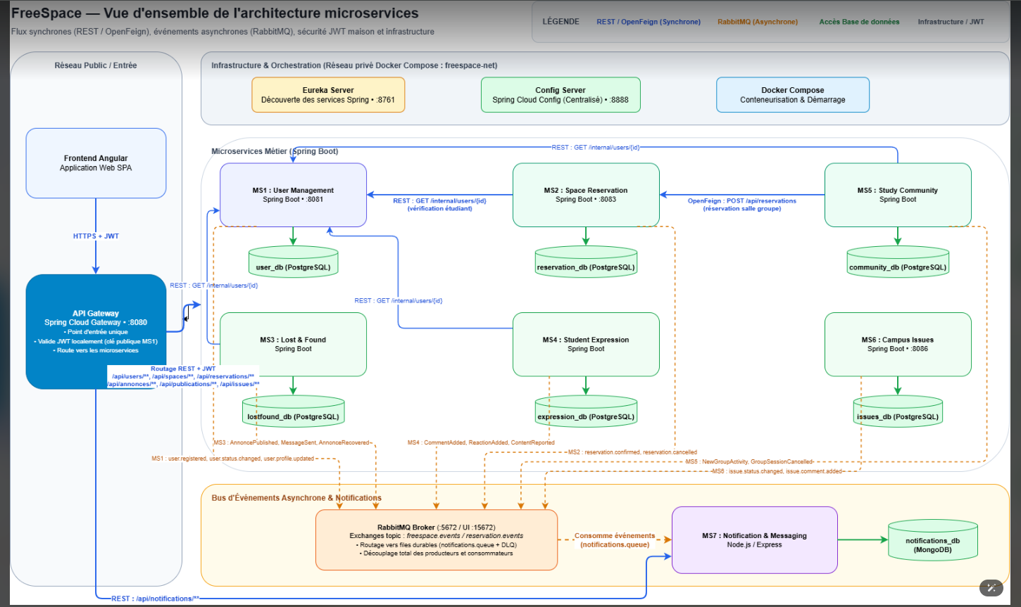

7. Diagramme de cas d'utilisation global
Ce diagramme présente les fonctionnalités accessibles à chaque acteur (étudiant et administrateur), regroupées par microservice.
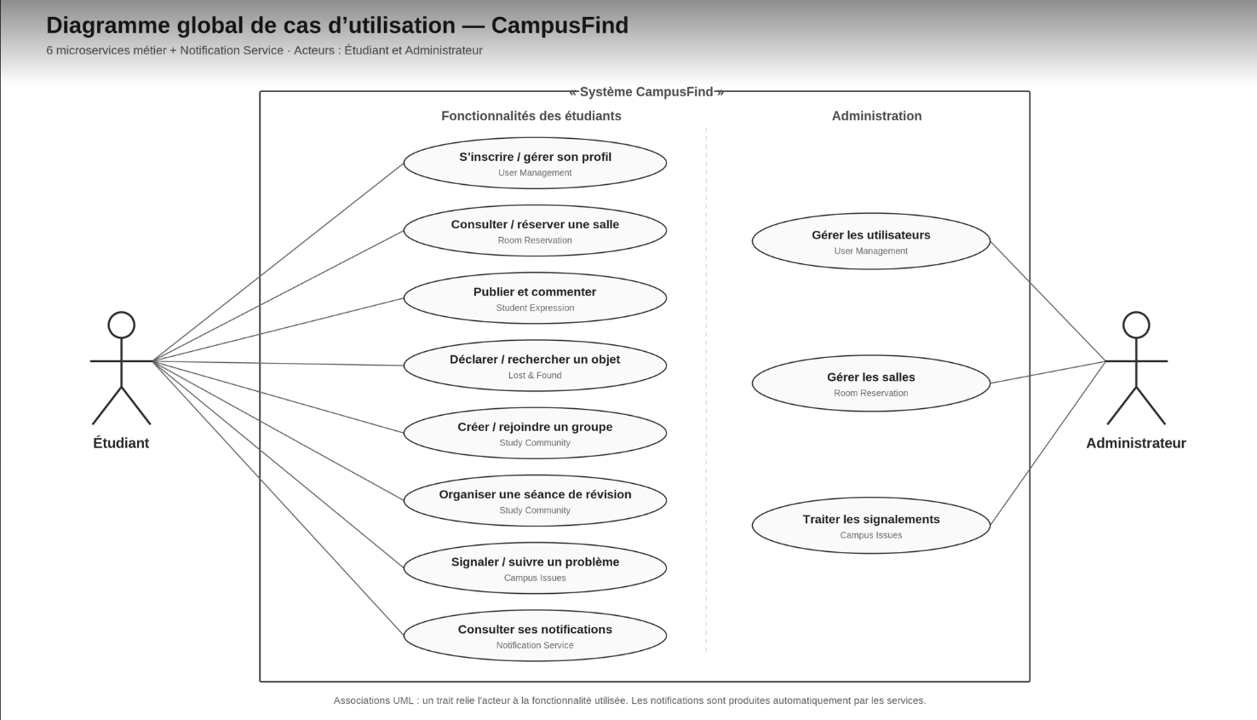

8. Diagrammes de classes des microservices
Cette section présente le diagramme de classes de chacun des sept microservices.

8.1 MS1 User Management
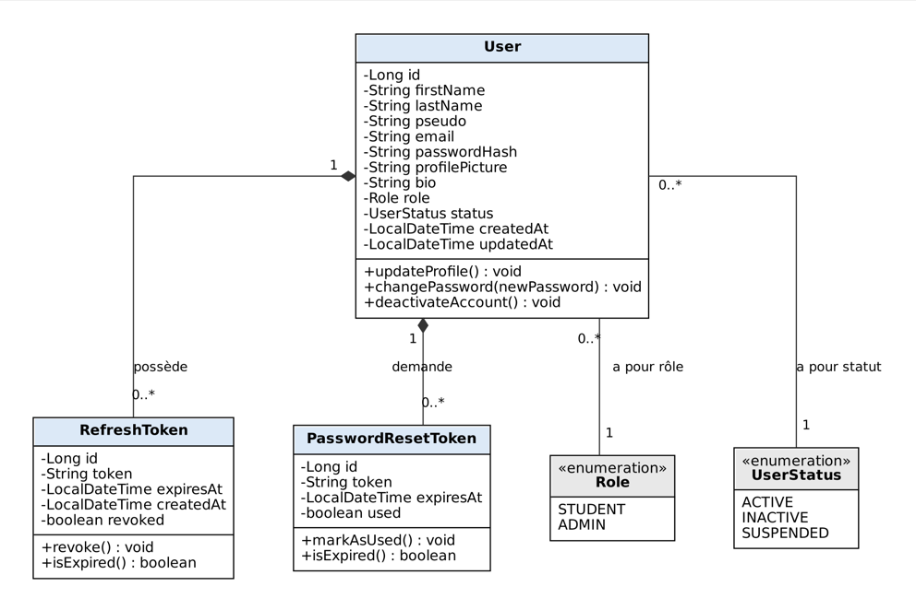

8.2 MS2 Study Space
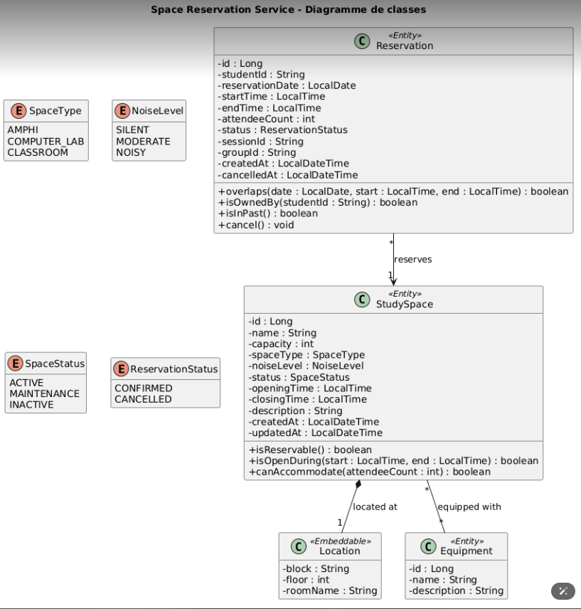

8.3 MS3 Lost & Found
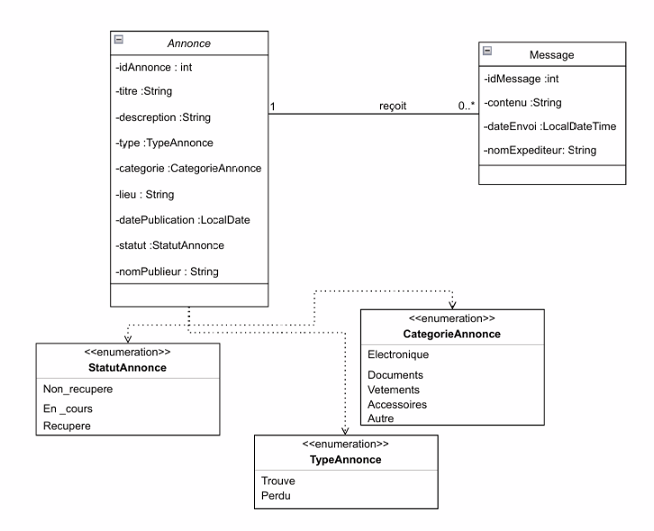

8.4 MS4 Student Expression
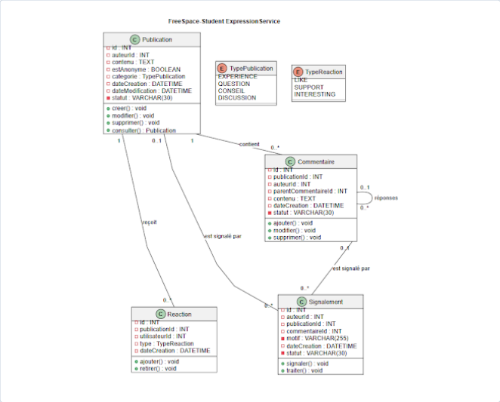

8.5 MS5 Study Community
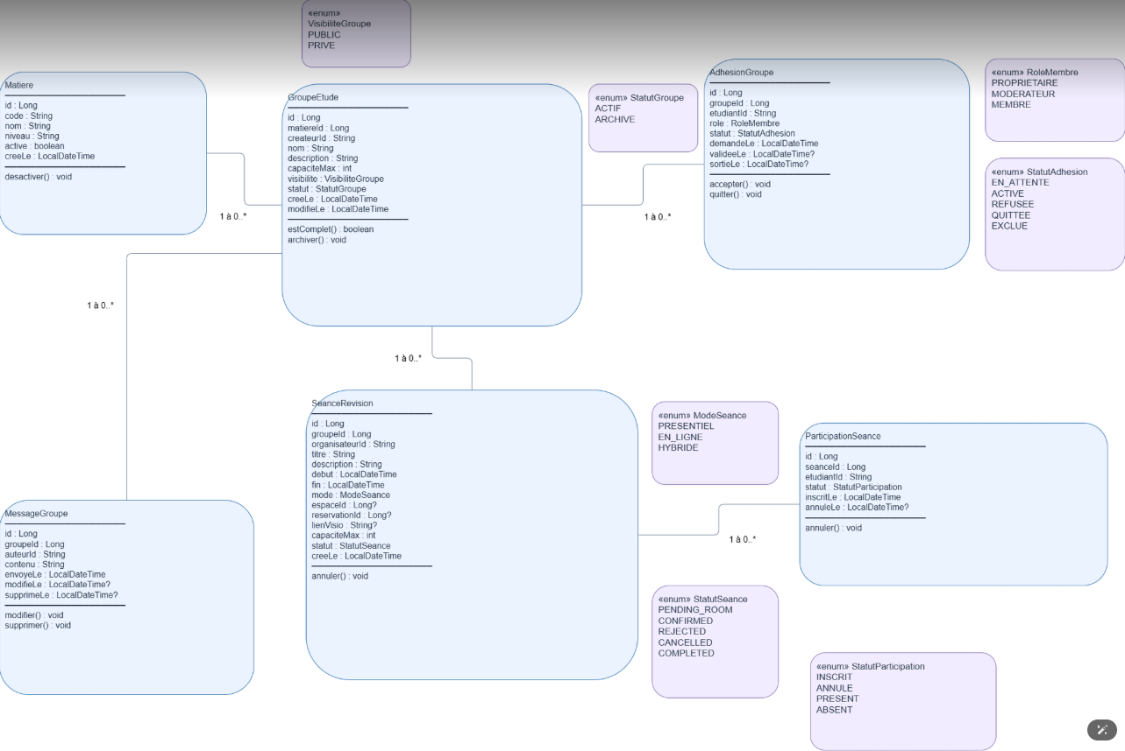

8.6 MS6 Campus Issues
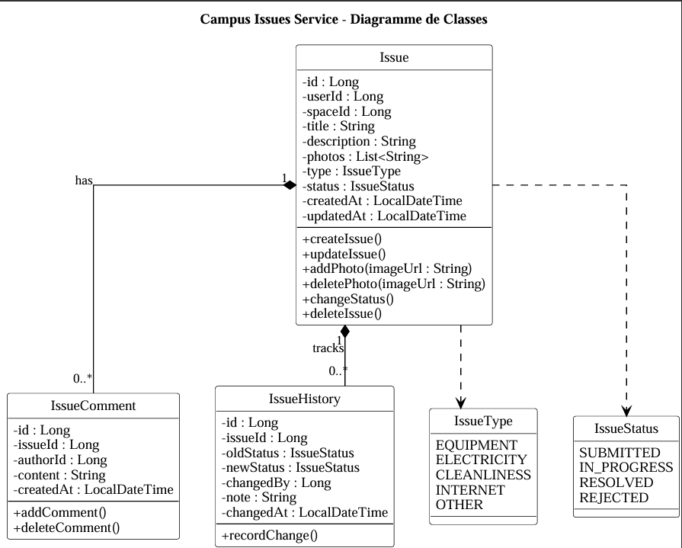

8.7 MS7 Notification & Messaging


